BULLISMO | CYBERBULLISMO
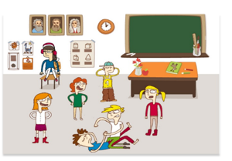 | 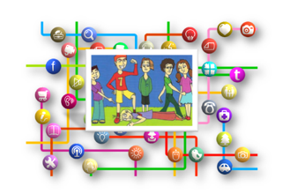
Il bullismo è un atto aggressivo  condotto da un individuo o da un gruppo  ripetutamente e nel tempo  contro una vittima  che non riesce a difendersi | Il cyberbullismo è definito  come un’azione aggressiva intenzionale,  agita da un individuo o da un gruppo di persone, utilizzando mezzi elettronici,  nei confronti di una persona  che non può difendersi
Può essere | Può essere
FISICO: colpi, pugni, strattoni, calci, furto, danneggiamento degli oggetti personali della vittima  VERBALE: offese, minacce, soprannomi denigratori e prese in giro  INDIRETTO: esclusione sociale, pettegolezzi, diffusione di calunnie, diffusione di cattive voci | SCRITTO-VERBALE: offese e insulti tramite messaggi di testo, e-mail, pubblicati su siti, social network o tramite telefono (es. telefonate mute)  VISIVO: diffusione di foto o video che ritraggono situazioni intime, violente o spiacevoli tramite cellulare, siti Web e social network  ESCLUSIONE: esclusione dalla comunicazione on line, dai gruppi  IMPERSONIFICAZIONE: furto, appropriazione, uso e rivelazione ad altri di informazioni personali come le credenziali d’accesso all’account e-mail, ai social network
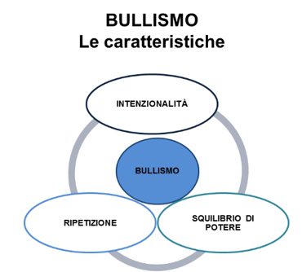 | 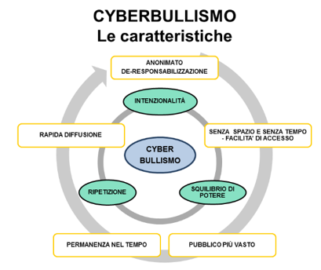
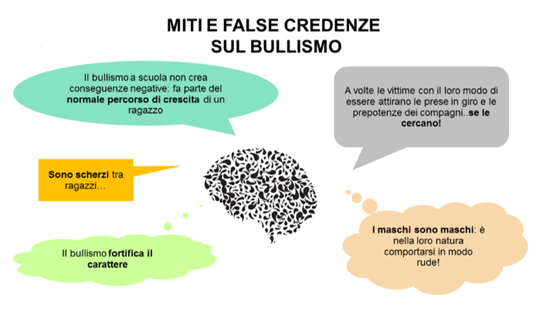

Se ti capita di essere vittima di episodi di bullismo o cyberbullismo
C’E’ CHI TI PUO’ AIUTARE!

Se ti capita di assistere a episodi di bullismo o cyberbullismo
NON RESTARE INDIFFERENTE!

Se ti sembra di avere dei comportamenti poco corretti che non riesci a controllare
CONTATTACI: POSSIAMO DARE UNA MANO ANCHE A TE!

Segnala ciò che hai visto o hai subito a un tuo professore o ai membri del team antibullismo,
oppure compila il modulo che trovi in fondo a questa pagina o collocato sul tavolino all’ingresso.
Poi spediscilo via mail al Team Anti Bullismo e Cyberbullismo, all’indirizzo
ABCteam@dacolloconegliano.onmicrosoft.com
oppure inseriscilo nell’apposita cassetta della posta che troverai vicino al tavolino all’ingresso.

Link al file word scaricabile
MODULO SEGNALAZIONE BULLISMO/CYBERBULLISMO/COMPORTAMENTI AGGRESSIVI
Usa questo modulo per segnalare comportamenti offensivi, aggressioni fisiche, prese in giro, isolamento dal gruppo che si sono verificati tra gli alunni a scuola, nel tragitto tra casa e scuola e viceversa, sui social network o tramite messaggi e giochi online.
Nella segnalazione cerca di fornire tutte le informazioni possibili perché la Scuola possa intervenire.
Puoi anche segnalare verbalmente quello che è accaduto ad un insegnante, ai docenti del Team Antibullismo o al personale scolastico.
Tutto quello che vorrai raccontare resterà strettamente riservato.

Nome e cognome di chi fa la segnalazione: ____________________________ Classe:_________________
Oggi è (indicare giorno/mese/anno): _____________
Io sono (indicane uno):
L’alunno che ha subito
Un amico/a della vittima
Un testimone
Un genitore
Un insegnante
Altro:_______________

Che cosa è successo? Descrivi brevemente il problema cercando di essere il più concreto possibile.

Quando?

In che luogo (se fai riferimento a contenuti apparsi in Internet, specifica il sito)?

Chi è stato? Era da solo o con altri (se possibile indica anche la classe delle persone coinvolte)?

C’erano altre persone che hanno assistito al fatto? Come si sono comportate?

E’ la prima volta oppure è accaduto altre volte?

Ne hai parlato con qualcuno?

----------------------------------------------------------------------------------------------------------------
RISERVATO ALLA COMPILAZIONE DEL DOCENTE, DEL REFERENTE BULLISMO E CYBERBULLISMO DELLA SCUOLA O DEI DOCENTI DEL TEAM ANTIBULLISMO CHE RICEVONO LA SEGNALAZIONE

La segnalazione è avvenuta:
A voce Tramite modulo

Ricevuta da: __________________ Data Ricezione: _______________

Come è stata affrontata la situazione?

